**Vysoké učení technické v Brne**

**Fakulta informačních technologií**

Úvod do softwarového inžinierstva

2017/2018

Model informačného systému

Zadanie číslo 47. Magický svet

Tomáš Lapšanský (xlapsa00) Brno, 26.11.2017

**Model prípadov užitia**

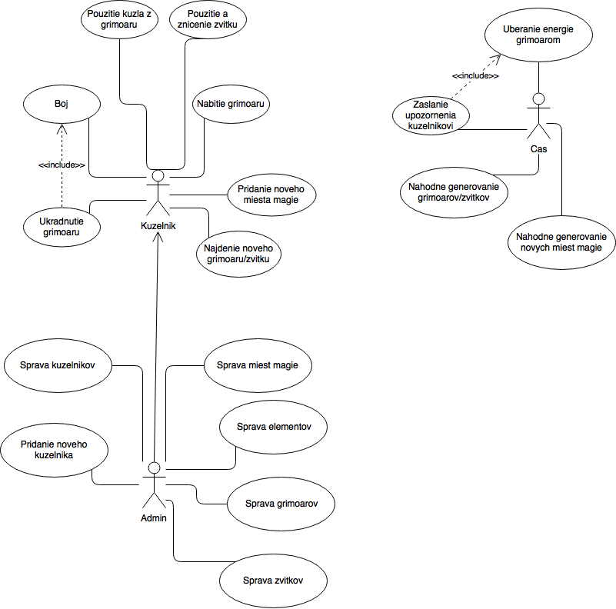

**ER Diagram**

